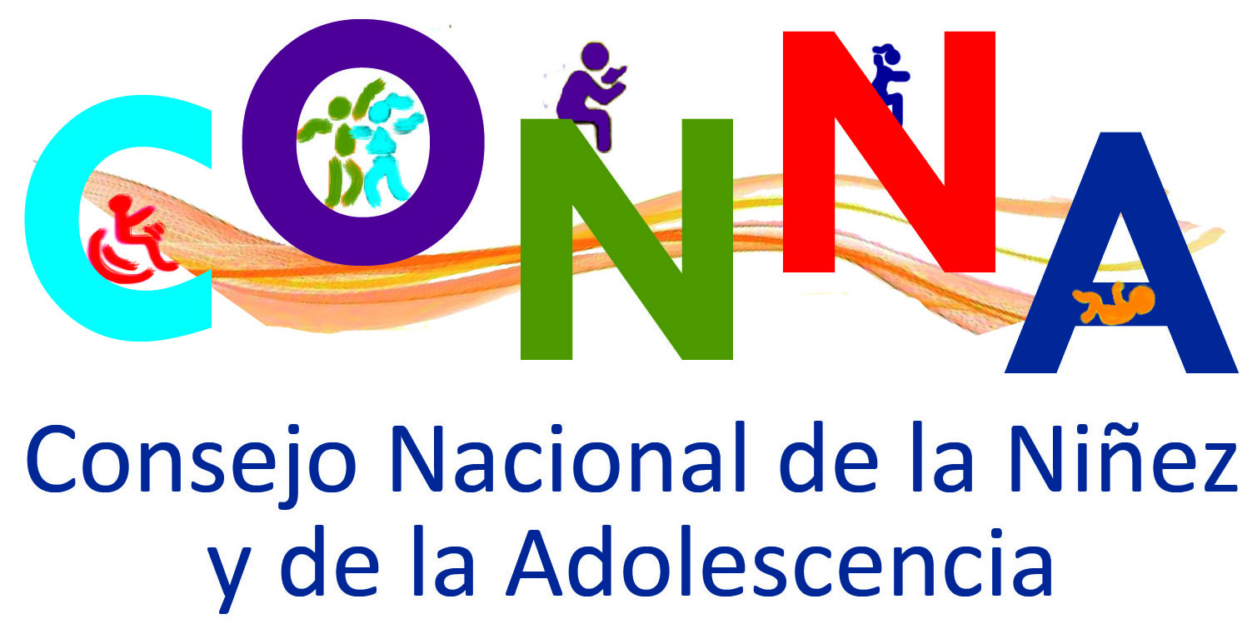

En el periodo del 22 de julio hasta el 10 de octubre de 2014 el equipo multidisciplinario de apoyo a Juntas de protección atendió 1,126 casos de niñas, niños y adolescentes.
- Cantidad de niñas, niños y adolescentes acompañados y no acompañados según sexo
Edades | Ene | Feb | Mar | Abr | May | Jun | Jul | Ago | Sep | Oct | Nov | Dic | Total | Porcentaje
Mujer |  |  |  |  |  |  | 84 | 148 | 152 | 40 |  |  | 424 | 37.7%
Hombre |  |  |  |  |  |  | 141 | 266 | 234 | 61 |  |  | 702 | 62.3%
TOTAL |  |  |  |  |  |  | 225 | 414 | 386 | 101 |  |  | 1,126

- Niñas, niños y adolescentes acompañados y no acompañados por edad
Edades | 0 | 1 | 2 | 3 | 4 | 5 | 6 | 7 | 8 | 9 | 10 | 11 | 12 | 13 | 14 | 15 | 16 | 17 | Total | Porcentaje
Mujer | 6 | 20 | 24 | 19 | 15 | 18 | 13 | 16 | 11 | 23 | 20 | 15 | 14 | 32 | 35 | 41 | 37 | 65 | 424 | 37.7%
Hombre | 11 | 13 | 26 | 24 | 16 | 19 | 17 | 12 | 12 | 22 | 27 | 20 | 34 | 47 | 70 | 73 | 115 | 144 | 702 | 62.3%
TOTAL | 17 | 33 | 50 | 43 | 31 | 37 | 30 | 28 | 23 | 45 | 47 | 35 | 48 | 79 | 105 | 114 | 152 | 209 | 1,126

Fuente: Unidad de Información y Análisis
Subdirección de Políticas

- Niñas, niños y adolescentes acompañados y no acompañados por grupo etario
Grupo etario | Total | Porcentaje
Niña | 214 | 19.0%
Niño | 253 | 22.5%
La adolescente | 210 | 18.7%
El adolescente | 449 | 39.9%
TOTAL | 1,126

- Niñas, niños y adolescentes acompañados y no acompañados
Grupo etario | Acompañado | No acompañado | No especificado | Total | Porcentaje
Niña | 173 | 6 | 35 | 214 | 19.0%
Niño | 185 | 20 | 48 | 253 | 22.5%
La adolescente | 79 | 88 | 43 | 210 | 18.7%
El adolescente | 129 | 252 | 68 | 449 | 39.9%
TOTAL | 566 | 366 | 194 | 1,126
 | 50.3% | 32.5% | 17.2%
Fuente: Unidad de Información y Análisis
Subdirección de Políticas

- Niñas, niños y adolescentes acompañados y no acompañados razón por la cual migro
Grupo etario | Mejores condiciones | Reunificación familiar | Violencia | No especificado | Total
Niña | 74 | 44 | 64 | 32 | 214
Niño | 86 | 72 | 50 | 45 | 253
La adolescente | 64 | 76 | 38 | 32 | 210
El adolescente | 171 | 111 | 107 | 60 | 449
TOTAL | 395 | 303 | 259 | 169 |  | 1,126
 | 35.1% | 26.9% | 23.0% | 15.0%

Fuente: Unidad de Información y Análisis
Subdirección de Políticas
Derivó para iniciar procedimiento administrativo a Juntas de Protección a nivel nacional 411 casos por amenazas o vulneraciones a derechos de niñas, niños y adolescentes acompañados y no acompañados.
Región | Junta de Protección | Niña | Niño | La adolescente | El adolescente | Total | Total Región
Occidental | Santa Ana | 7 | 6 | 3 | 14 | 30 | 69 | 16.8%
Occidental | Ahuachapán |  | 1 | 3 | 7 | 11 | 69 | 16.8%
Occidental | Sonsonate | 2 | 3 | 8 | 15 | 28 | 69 | 16.8%
Central | La Libertad | 12 | 6 | 6 | 13 | 37 | 107 | 26.0%
Central | Chalatenango |  | 1 | 2 | 8 | 11 | 107 | 26.0%
Central | San Salvador I | 9 | 10 | 8 | 17 | 44 | 107 | 26.0%
Central | San Salvador II | 3 | 3 | 3 | 6 | 15 | 107 | 26.0%
Paracentral | Cabañas |  | 3 | 5 | 12 | 20 | 97 | 23.6%
Paracentral | San Vicente | 1 |  | 5 | 7 | 13 | 97 | 23.6%
Paracentral | La Paz | 2 | 7 | 5 | 29 | 43 | 97 | 23.6%
Paracentral | Cuscatlán | 1 | 8 | 7 | 5 | 21 | 97 | 23.6%
Oriental | Usulután | 7 | 10 | 6 | 17 | 40 | 138 | 33.6%
Oriental | San Miguel | 6 | 12 | 10 | 24 | 52 | 138 | 33.6%
Oriental | La Unión | 8 | 3 | 7 | 9 | 27 | 138 | 33.6%
Oriental | Morazán | 3 | 2 | 5 | 9 | 19 | 138 | 33.6%
 | TOTAL | 61 | 75 | 83 | 192 | 411

Fuente: Unidad de Información y Análisis
Subdirección de Políticas

